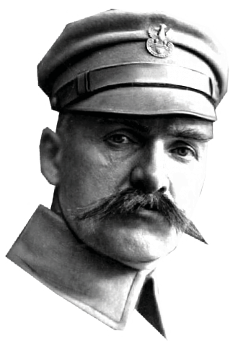
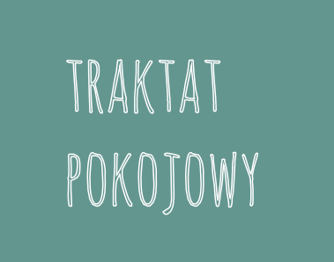

Traktat ryski to traktat pokojowy kończący wojnę polsko-bolszewicką, zawarty przez Polskę, Rosję i Ukrainę. Podpisano go 18 marca 1921 roku w Rydze. Strony negocjowały cztery główne zagadnienia: ustalenie granic państwowych, zwrot mienia publicznego i prywatnego wywiezionego w głąb Rosji, repatriację ludności i rewindykację zabytków wywiezionych od 1 stycznia 1772 roku. Termin zwrotu zabytków przewidziano na 1921, jednak czas ten wydłużył się do 1936 roku. Postanowienia traktatu ryskiego miały decydujący wpływ na kształtującą się
wówczas niepodległą Polskę, która stała przed trudnym zadaniem odbudowy dziedzictwa i wzmocnienia tożsamości narodowej Polaków.
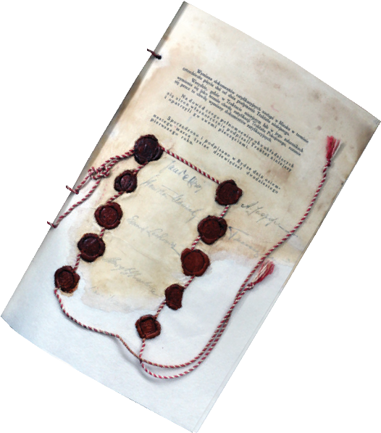

słowniczek
REPATRIACJA – zorganizowana przez władze akcja przesiedlenia do kraju obywateli, którzy na skutek zmian granic państwowych lub działań wojennych znaleźli się na terytorium innych państw

REWINDYKACJA – odzyskiwanie utraconej własności lub żądanie jej zwrotu

WOJNA POLSKO-BOLSZEWICKA – nazywana też wojną
polsko-sowiecką, prowadzona w latach1919–1921, była to wojna pomiędzy odrodzoną Rzeczpospolitą Polską, a Rosyjską Federacyjną Socjalistyczną Republiką Radziecką, dążącą do podboju europejskich państw i narzucenia im obowiązującej tam ideologii komunistycznej.

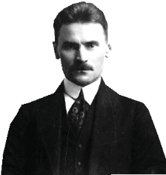
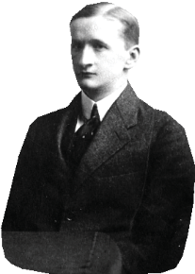
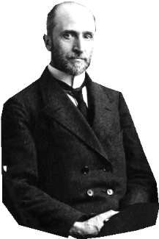
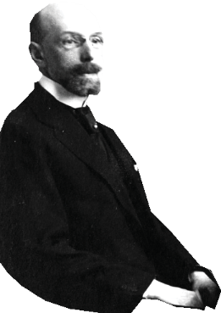
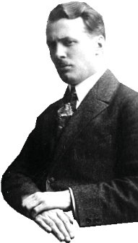
kiedy przerwa
?
ale pierogi mają tu przednie
...

